บทที่ 3

วิธีการดำเนินงาน

การวิเคราะห์และออกแบบระบบบันทึกรายได้และคำนวณค่าคอมมิชชันช่างตัดผมแบบเรียลไทม์ผ่านแอปพลิเคชันไลน์ โดยมีรายละเอียดดังต่อไปนี้

3.1 การศึกษาเบื้องต้น
จากการศึกษาข้อมูลเบื้องต้นเกี่ยวกับกระบวนการทำงานและการบริหารจัดการของธุรกิจร้านตัดผมพบว่า
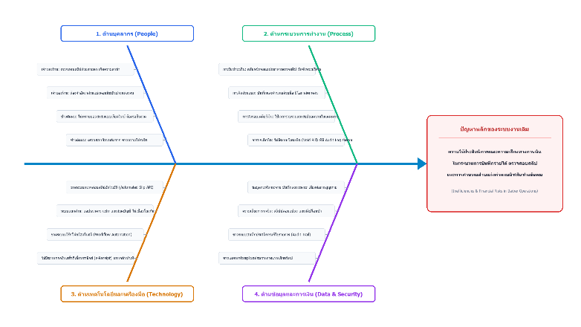

ภาพที่ 3.1 แผนภูมิก้างปลาแสดงการวิเคราะห์สาเหตุของปัญหาในระบบงานเดิม (Fishbone Diagram)
ที่มา ผู้จัดทำโครงงาน (สร้างภาพประกอบโดยใช้ Google Gemini)

3.1.1 การรับชำระเงินของร้านตัดผมในปัจจุบัน มีทั้งรูปแบบเงินสดและการโอนเงินผ่านระบบธนาคาร เมื่อลูกค้าโอนเงิน เจ้าของร้านหรือช่างตัดผมต้องคอยสลับหน้าจอไปเปิดแอปพลิเคชันธนาคารเพื่อตรวจสอบยอดเงิน ซึ่งเกิดความล่าช้า ข้อมูลตกหล่น มีความเสี่ยงต่อการถูกหลอกลวงด้วยสลิปปลอมหรือการนำสลิปเก่ามาวนใช้ซ้ำ นอกจากนี้การคำนวณส่วนแบ่งค่าคอมมิชชันของช่างตัดผมยังต้องใช้การจดบันทึกลงในสมุดบัญชีด้วยมือ ทำให้เกิดความผิดพลาดในการคำนวณ และเสียเวลาอย่างมากในการตัดรอบเคลียร์เงินในแต่ละสัปดาห์หรือสิ้นเดือน
3.1.2 ระบบงานใหม่ ระบบใหม่ถูกพัฒนาขึ้นโดยนำเทคโนโลยีเวิร์กโฟลว์อัตโนมัติ บนเอ็นเอทเอ็น (n8n) และไลน์ลิฟต์ (LINE LIFF) มาประยุกต์ใช้ โดยเมื่อลูกค้าตัดผมเสร็จสามารถกดเมนูแจ้งชำระเงินผ่านริชเมนูบนไลน์เพื่อเปิดหน้าเว็บลิฟต์ เลือกรหัสช่าง บริการ และอัปโหลดสลิปโอนเงิน ระบบจะส่งข้อมูลไปตรวจสอบความถูกต้องกับสลิปทูโกเอพีไอ (Slip2Go API) โดยอัตโนมัติ ตรวจสอบการโอนเงินซ้ำ ตรวจสอบชื่อบัญชีร้าน และคำนวณส่วนแบ่งค่าคอมมิชชันช่างตามอัตราเปอร์เซ็นต์ที่กำหนด พร้อมบันทึกลงฐานข้อมูลมายเอสคิวแอล (MySQL) และส่งใบเสร็จรับเงินอิเล็กทรอนิกส์ (e-Receipt) ตอบกลับไปยังลูกค้า รวมถึงส่งการแจ้งเตือนรายได้ให้ช่างทันที นอกจากนี้ยังมีระบบเว็บแอดมินหลังบ้านสำหรับเจ้าของร้านในการจัดการข้อมูลช่าง บริการ การทำโมฆะบิล และการตัดรอบเคลียร์เงินโอนส่วนแบ่งให้ช่างอย่างโปร่งใส และเชื่อมโยงข้อมูลสู่แดชบอร์ดดาต้าสตูดิโอ (Data Studio) เพื่อรายงานสถิติทางการเงินแบบเรียลไทม์

3.2 การกำหนดความต้องการของระบบ
การกำหนดขอบเขตและความต้องการของระบบบันทึกรายได้และคำนวณค่าคอมมิชชันช่างตัดผมแบบเรียลไทม์ มีรายละเอียดดังนี้
3.2.1 ขอบเขตของระบบ
3.2.1.1 ผู้ดูแลระบบ
ก) สามารถจัดการข้อมูลช่างตัดผม เพิ่ม แก้ไข ลบ กำหนดอัตราส่วนแบ่งคอมมิชชัน และผูกบัญชี LINE UID
ข) สามารถจัดการประเภทบริการและอัตราค่าบริการมาตรฐาน เพิ่ม แก้ไข ปิดใช้งานบริการ
ค) สามารถตรวจสอบประวัติธุรกรรม และสั่งทำโมฆะบิล (Void Bill) กรณีทำรายการผิดพลาด โดยระบบจะรีเซ็ตค่าคอมมิชชันเป็น 0 บาท และแจ้งเตือนช่างอัตโนมัติ
ง) สามารถตรวจสอบยอดสะสมค้างเคลียร์ของช่างแต่ละคน และสั่งตัดรอบเคลียร์เงิน พร้อมแนบสลิปหลักฐานการโอน และอัปเดตสถานะบิลเป็นเคลียร์แล้ว
จ) สามารถดูรายงานสถิติยอดขาย กำไรสุทธิ และยอดบริการยอดนิยมผ่านแดชบอร์ด
3.2.1.2 ช่างตัดผม
ก) มีรหัสประจำตัวช่างตัดผมในระบบ
ข) ได้รับข้อความแจ้งเตือนทันทีผ่านไลน์ เมื่อมีลูกค้าชำระเงินค่าบริการของตน พร้อมระบุยอดเงินค่าบริการและค่าคอมมิชชันที่ได้รับ
ค) ได้รับการแจ้งเตือนพร้อมสลิปหลักฐานการโอนเงินเมื่อเจ้าของร้านทำรายการตัดรอบเคลียร์เงินส่วนแบ่งค่าคอมมิชชัน
3.2.1.3 ลูกค้า
ก) สามารถกดปุ่มแจ้งชำระเงินผ่านริชเมนูบนไลน์ เพื่อเปิดหน้าเว็บลิฟต์ (LIFF)
ข) สามารถเลือกช่างตัดผม เลือกบริการ และเลือกวิธีชำระเงิน โอนเงินผ่านธนาคาร หรือ เงินสดหน้าร้าน
ค) สามารถอัปโหลดสลิปโอนเงินเพื่อให้ระบบตรวจสอบความถูกต้องอัตโนมัติ
ง) ได้รับใบเสร็จรับเงินอิเล็กทรอนิกส์ ในแชทไลน์ทันทีเมื่อทำรายการสำเร็จ
3.2.2 ฮาร์ดแวร์ที่ใช้กับระบบงาน
ฮาร์ดแวร์ที่ใช้ในการพัฒนาระบบบริหารจัดการร้านตัดผมผ่านแอปพลิเคชันไลน์ ประกอบด้วยระบบคลาวด์ (Cloud Hosting) ของเรลเวย์ ซึ่งทำหน้าที่เป็นโครงสร้างพื้นฐานในการรันเอ็นเอทเอ็น และฐานข้อมูลมายเอสคิวแอล ซึ่งทำให้ระบบสามารถขยายตัวได้ตามความต้องการและมีความเสถียรสูง และผู้พัฒนายังใช้เครื่องคอมพิวเตอร์ส่วนบุคคลเพื่อเขียนโปรแกรมและทดสอบระบบ ระบบนี้ถูกออกแบบมาสำหรับผู้ใช้งานบนสมาร์ตโฟนที่ติดตั้งแอปพลิเคชันไลน์ เพื่อใช้ในการติดต่อสื่อสารกับบอทและใช้งาน การเข้าสู่ระบบหน้าลิฟต์
3.2.3 ซอฟต์แวร์ที่ใช้กับระบบงาน
ซอฟต์แวร์ที่เกี่ยวข้องกับระบบประกอบด้วยหลายส่วน โดยส่วนกลางคือเอ็นเอทเอ็น ซึ่งถูกติดตั้งและรันบนเรลเวย์ เพื่อใช้สร้างเวิร์กโฟลว์อัตโนมัติสำหรับประมวลผลคำสั่งจาก บอทไลน์ เชื่อมต่อกับเอพีไอตรวจสอบสลิป (Slip2Go API) และจัดเก็บข้อมูลในมายเอสคิวแอล ที่โฮสต์อยู่บน เรลเวย์ เช่น ในส่วนของการพัฒนาและจัดการหน้าติดต่อสำหรับผู้ใช้งาน ใช้การสร้างหน้าเว็บ ลิฟต์ (LIFF) ซึ่งผู้ใช้สามารถส่งข้อมูลการชำระเงินและเชื่อมต่อกับไลน์ ได้โดยตรง ขณะที่ฝั่งผู้ใช้จริงจะโต้ตอบกับระบบผ่านแอปพลิเคชันไลน์ โดยใช้ไลน์เมสเสจจิ้งเอพีไอ และลิฟต์ เป็นหน้าเข้าสู่ระบบของผู้ใช้งาน ทั้งหมดนี้ช่วยให้ระบบลดความซับซ้อนและทำให้ผู้ใช้งานสามารถสะดวกในการทำรายการได้มากยิ่งขึ้น

3.3 การออกแบบระบบ
การออกแบบระบบแจ้งเตือนรายการที่ต้องดำเนินการผ่านแอปพลิเคชันไลน์ ประกอบไป
ด้วยการออกแบบระบบ และการออกแบบฐานข้อมูล

3.3.1 การออกแบบระบบ
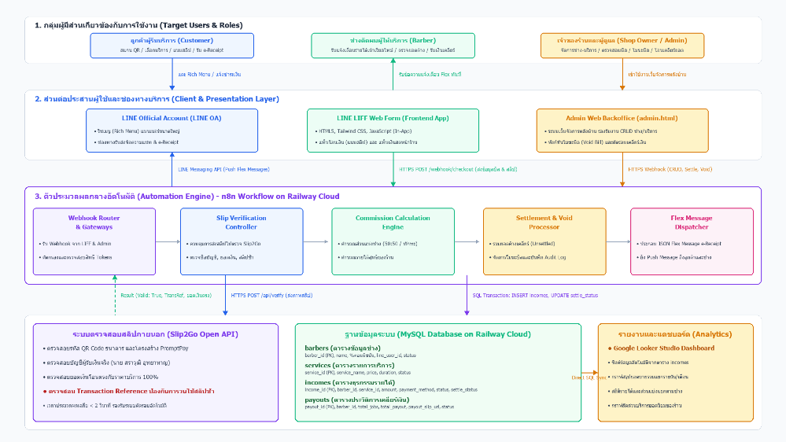

ภาพที่ 3.2 ภาพรวมการทำงานของระบบ
ที่มา : ผู้จัดทำโครงงาน (สร้างภาพประกอบโดยใช้ Google Gemini)

ก) ผู้ใช้งานส่งคำสั่งนำเข้าผ่านแอปพลิเคชันไลน์ ไปยังไลน์เซิร์ฟเวอร์
ข) ไลน์เซิร์ฟเวอร์ส่งสัญญาณเว็บฮุกเพื่อเปิดหน้าเว็บลิฟต์
ค) หน้าเว็บลิฟต์ส่งต่อสัญญาณข้อมูลคำขอไปยังเอ็นเอทเอ็นบนเรลเวย์เซิร์ฟเวอร์
ง) เอ็นเอทเอ็นส่งรูปภาพสลิปโอนเงินไปตรวจสอบความถูกต้องกับสลิปทูโกเอพีไอ
จ) สลิปทูโกเอพีไอส่งผลการตรวจสอบสลิปตอบกลับมายังเอ็นเอทเอ็น
ฉ) เอ็นเอทเอ็นทำการคำนวณค่าคอมมิชชันช่าง และส่งคำสั่งสอบถามฐานข้อมูลเพื่อบันทึกข้อมูลลงฐานข้อมูลมายเอสคิวแอล
ช) เอ็นเอทเอ็นเรียกใช้งานไลน์เมสเสจจิ้งเอพีไอเพื่อส่งข้อมูลตอบกลับไปยังไลน์เซิร์ฟเวอร์
ซ) ไลน์เซิร์ฟเวอร์ส่งข้อความแจ้งเตือนใบเสร็จรับเงินอิเล็กทรอนิกส์กลับไปยังผู้ใช้งาน
ฌ) เจ้าของร้านเข้าสู่ระบบจัดการข้อมูลหลังบ้านเพื่อจัดการข้อมูลช่าง ข้อมูลบริการ และสั่งตัดรอบเคลียร์เงินช่าง
ญ) กูเกิลดาต้าสตูดิโอดึงข้อมูลยอดขายและประวัติการจ่ายเงินจากฐานข้อมูลมายเอสคิวแอลไปแสดงผลสถิติทางการเงินแบบเรียลไทม์

3.3.1.1 แผนภาพลำดับ (Sequence Diagram) ลูกค้าเปิดหน้า LIFF

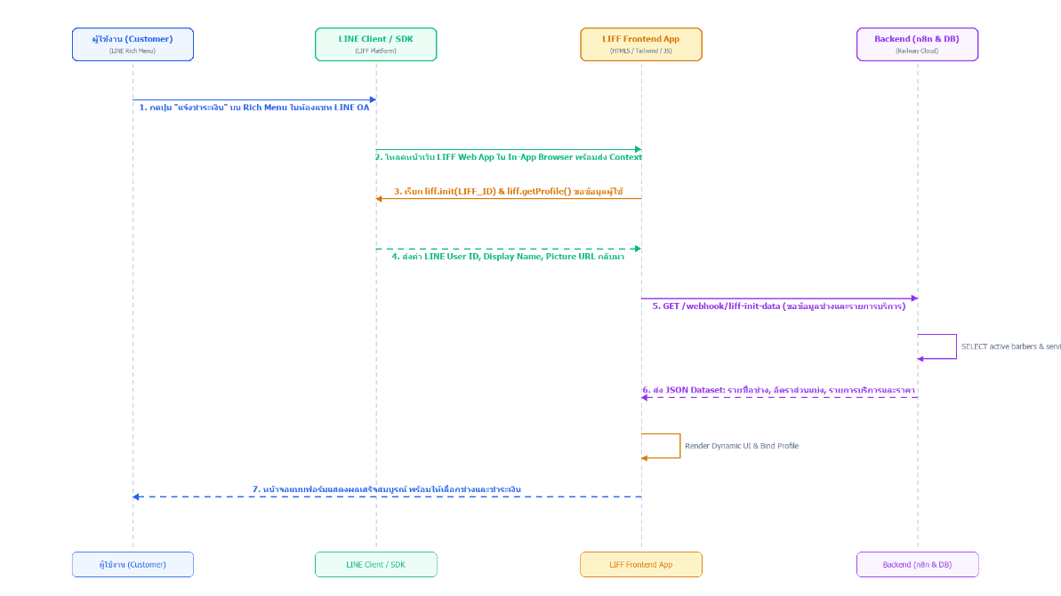

ภาพที่ 3.3 แผนภาพลำดับ (Sequence Diagram) การเปิดหน้าเว็บเพื่อแจ้งชำระเงิน ของระบบบริหารจัดการร้านตัดผมผ่านแอปพลิเคชันไลน์
ที่มา: ผู้จัดทำโครงงาน (สร้างภาพประกอบโดยใช้ Google Gemini)

กระบวนการนี้อธิบายขั้นตอนเมื่อลูกค้ากดเข้าใช้งานหน้าเว็บ LIFF เพื่อดึงข้อมูลช่างตัดผมและบริการ
ก) ผู้ใช้งานส่งคำสั่งนำเข้าผ่านแอปพลิเคชันไลน์ ไปยังไลน์เซิร์ฟเวอร์
ข) ไลน์เซิร์ฟเวอร์ส่งสัญญาณเว็บฮุกเพื่อเปิดหน้าเว็บลิฟต์
ค) หน้าเว็บลิฟต์ส่งต่อสัญญาณข้อมูลคำขอไปยังเอ็นเอทเอ็นบนเรลเวย์เซิร์ฟเวอร์
ง) เอ็นเอทเอ็นส่งรูปภาพสลิปโอนเงินไปตรวจสอบความถูกต้องกับสลิปทูโกเอพีไอ
จ) สลิปทูโกเอพีไอส่งผลการตรวจสอบสลิปตอบกลับมายังเอ็นเอทเอ็น
ฉ) เอ็นเอทเอ็นทำการคำนวณค่าคอมมิชชันช่าง และส่งคำสั่งสอบถามฐานข้อมูลเพื่อบันทึกข้อมูลลงฐานข้อมูลมายเอสคิวแอล
ช) เอ็นเอทเอ็นเรียกใช้งานไลน์เมสเสจจิ้งเอพีไอเพื่อส่งข้อมูลตอบกลับไปยังไลน์เซิร์ฟเวอร์
ซ) ไลน์เซิร์ฟเวอร์ส่งข้อความแจ้งเตือนใบเสร็จรับเงินอิเล็กทรอนิกส์กลับไปยังผู้ใช้งาน
ฌ) เจ้าของร้านเข้าสู่ระบบจัดการข้อมูลหลังบ้านเพื่อจัดการข้อมูลช่าง ข้อมูลบริการ และสั่งตัดรอบเคลียร์เงินช่าง
ญ) กูเกิลดาต้าสตูดิโอดึงข้อมูลยอดขายและประวัติการจ่ายเงินจากฐานข้อมูลมายเอสคิวแอลไปแสดงผลสถิติทางการเงินแบบเรียลไทม์
3.3.1.2 แผนภาพลำดับขั้นตอน (Sequence Diagram) การตรวจสอบสลิปและชำระเงิน

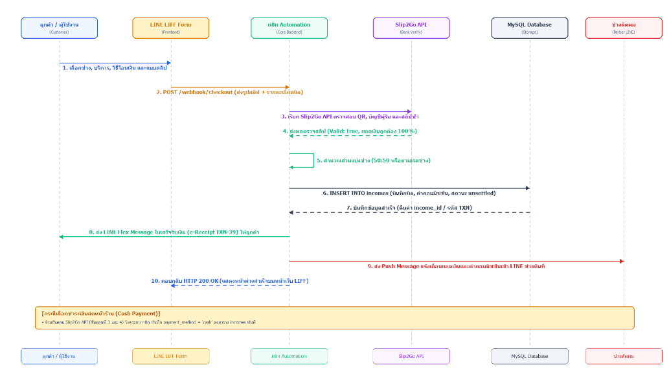

ภาพที่ 3.4 แผนภาพลำดับ (Sequence Diagram) การตรวจสอบสลิปและชำระเงิน ของระบบบริหารจัดการร้านตัดผมผ่านแอปพลิเคชันไลน์
ที่มา: ผู้จัดทำโครงงาน (สร้างภาพประกอบโดยใช้ Google Gemini)

กระบวนการนี้ครอบคลุมขั้นตอนการอัปโหลดสลิป การตรวจสอบสลิปโอนเงิน และการแจ้งเตือน
ก) ลูกค้าเลือกรหัสช่าง บริการ แนบสลิปโอนเงิน และกดส่งข้อมูล
ข) หน้าเว็บลิฟต์ส่งข้อมูลไปยังเอ็นเอทเอ็น
ค) เอ็นเอทเอ็นส่งรูปสลิปไปตรวจสอบกับสลิปทูโกเอพีไอ
ง) สลิปทูโกเอพีไอตรวจสอบความถูกต้องและส่งผลกลับมายังเอ็นเอทเอ็น
จ) เอ็นเอทเอ็นตรวจสอบยอดเงิน ตรวจสอบบัญชีผู้รับเงิน และตรวจสอบป้องกันสลิปซ้ำ
ฉ) เมื่อถูกต้อง ระบบจะคำนวณค่าคอมมิชชัน บันทึกธุรกรรม ส่งใบเสร็จรับเงินให้ลูกค้า และแจ้งเตือนไปยังช่างตัดผม
ช) กรณีไม่ถูกต้อง ระบบจะปฏิเสธรายการและแจ้งเตือนให้ลูกค้าทำรายการใหม่

3.3.1.3 แผนภาพลำดับ (Sequence Diagram) การตัดรอบเคลียร์เงินและจ่ายค่าคอมมิชชันช่าง

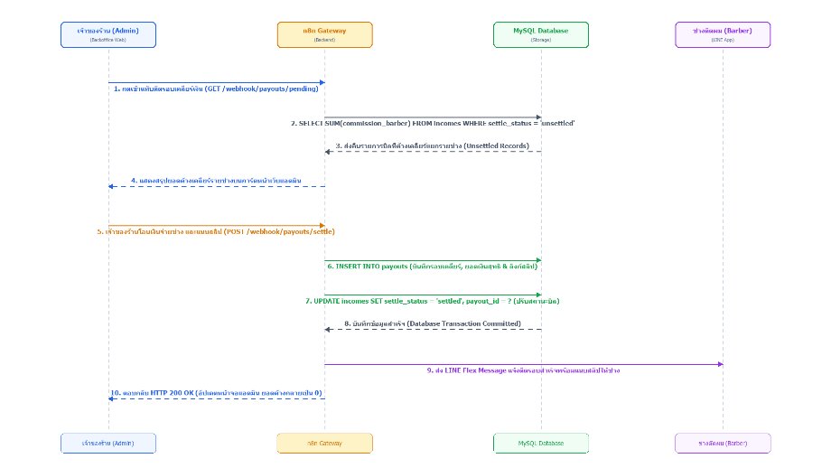

ภาพที่ 3.5 แผนภาพลำดับ (Sequence Diagram) การตัดรอบเคลียร์เงินและจ่ายค่าคอมมิชชันช่าง
ที่มา: ผู้จัดทำโครงงาน (สร้างภาพประกอบโดยใช้ Google Gemini)

จากภาพที่ 3.4 อธิบายกระบวนการตัดรอบเคลียร์เงินช่าง
ก) เจ้าของร้านเข้าสู่ระบบจัดการข้อมูลหลังบ้าน ที่เมนูตัดรอบเคลียร์เงินค่าคอมมิชชัน
ข) ระบบจัดการข้อมูลหลังบ้านส่งคำขอไปยังเอ็นเอทเอ็น เพื่อดึงยอดสะสมของรายการบิลที่มีสถานะค้างเคลียร์
ค) เอ็นเอทเอ็นรวมยอดค่าคอมมิชชันแยกตามรายช่างจากฐานข้อมูล และส่งข้อมูลกลับมาแสดงผลในรูปแบบกล่องสรุปยอดเงิน
ง) เจ้าของร้านทำรายการโอนเงินให้ช่าง และกดปุ่ม "ยืนยันโอนเงินและแจ้งเตือนช่าง"
จ) เอ็นเอทเอ็นบันทึกประวัติการจ่ายเงินลงในตารางการเคลียร์เงิน และทำการปรับปรุงสถานะบิลในตารางธุรกรรมเป็นเคลียร์แล้ว
ฉ) เอ็นเอทเอ็นส่งข้อความแจ้งเตือนพร้อมหลักฐานการโอนเงินเคลียร์ยอดไปยังไลน์ของช่างตัดผม
ช) ระบบแจ้งเตือนเจ้าของร้านว่าตัดรอบสำเร็จ และปรับยอดค้างเคลียร์กลับเป็นศูนย์บาท
3.3.1.4 แผนภาพลำดับ (Sequence Diagram) การทำโมฆะบิล (Void Bill)

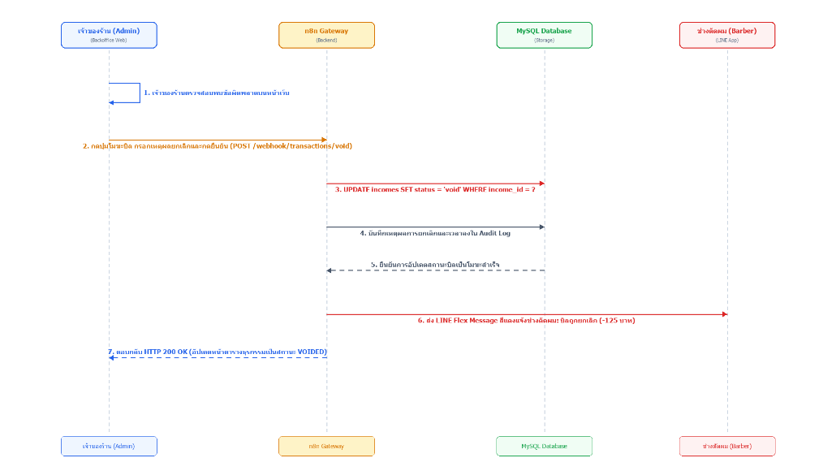

ภาพที่ 3.6 แผนภาพลำดับ (Sequence Diagram) การทำโมฆะบิล
ที่มา: ผู้จัดทำโครงงาน (สร้างภาพประกอบโดยใช้ Google Gemini)

จากภาพที่ 3.5 อธิบายขั้นตอนการทำโมฆะบิล
ก) เจ้าของร้านเลือกรายการบิลที่ต้องการยกเลิกจากตารางรายการ และกดปุ่ม "โมฆะบิล"
ข) ระบบแสดงกล่องข้อความยืนยันการยกเลิกรายการ เพื่อป้องกันความผิดพลาด
ค) เมื่อเจ้าของร้านกดยืนยัน ระบบจะส่งคำขอนำส่งข้อมูลไปยังจุดรับส่งข้อมูลของเอ็นเอทเอ็น
ง) เอ็นเอทเอ็นทำการปรับปรุงสถานะของรายการบิลในตารางธุรกรรมเป็นโมฆะ และปรับยอดค่าคอมมิชชันให้มีค่าเป็นศูนย์บาท
จ) เอ็นเอทเอ็นส่งข้อความแจ้งเตือนผ่านไลน์ไปยังช่างตัดผมว่ารายการบิลดังกล่าวถูกยกเลิกแล้ว พร้อมทั้งปรับปรุงการแสดงผลบนหน้าจอของผู้ดูแลระบบทันที

3.3.1.5 ผังงานการตรวจสอบสลิปและชำระเงิน (Flowchart)

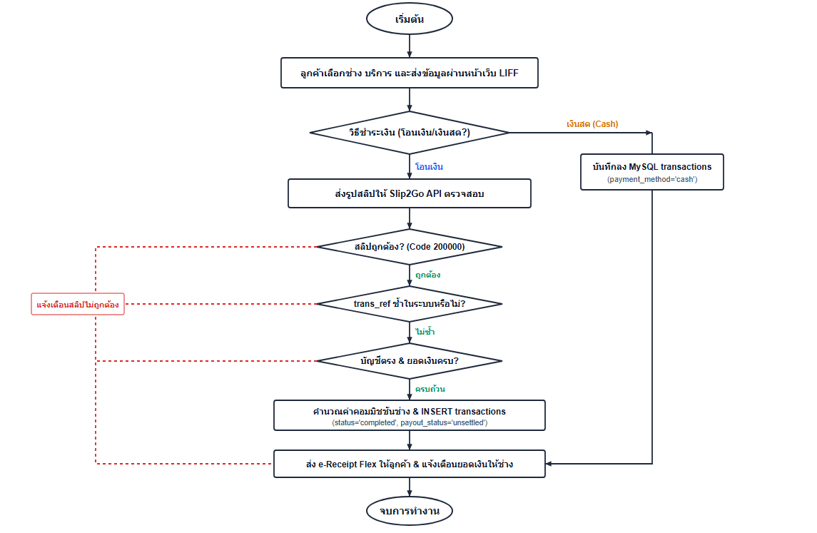

ภาพที่ 3.7 ผังงานการตรวจสอบสลิปและชำระเงิน (Flowchart)
ที่มา: ผู้จัดทำโครงงาน (สร้างภาพประกอบโดยใช้ Google Gemini)

จากภาพที่ 3.6 อธิบายกระบวนการทำงานของผังงาน
ก) ลูกค้าเลือกช่าง บริการ และเลือกวิธีชำระเงินผ่านหน้าเว็บลิฟต์
ข) กรณีเลือกเงินสด ระบบจะบันทึกข้อมูลธุรกรรม ออกใบเสร็จรับเงินให้ลูกค้า และแจ้งเตือนช่างตัดผมทันที
ค) กรณีเลือกเงินโอน ระบบจะส่งรูปสลิปไปตรวจสอบความถูกต้อง บัญชีผู้รับเงิน การใช้สลิปซ้ำ และยอดเงิน
ง) หากข้อมูลถูกต้องครบถ้วน ระบบจะคำนวณค่าคอมมิชชัน บันทึกข้อมูล ออกใบเสร็จรับเงิน และแจ้งเตือนช่างตัดผม
จ) หากข้อมูลไม่ถูกต้อง ระบบจะปฏิเสธรายการและแจ้งเตือนให้ลูกค้าทำรายการใหม่อีกครั้ง

3.3.1.6 แผนภาพกระแสข้อมูลระดับ 0

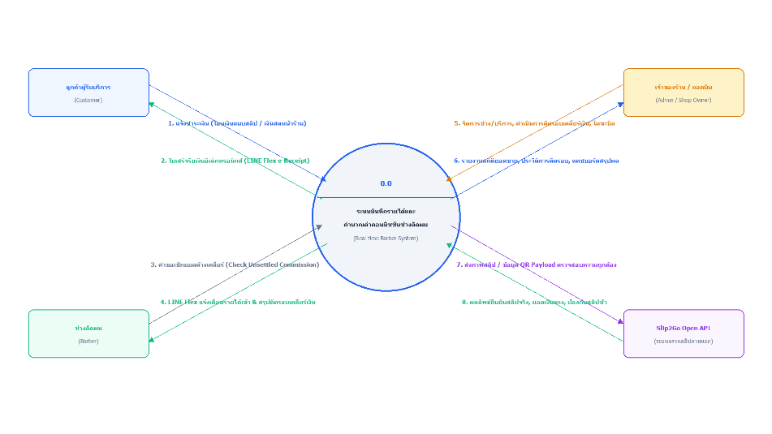

ภาพที่ 3.8 แผนภาพกระแสข้อมูลระดับ 0 (Context Diagram)
ที่มา: ผู้จัดทำโครงงาน (สร้างภาพประกอบโดยใช้ Google Gemini)

จากภาพที่ 3.13 อธิบายการรับส่งข้อมูลระหว่างระบบกับกลุ่มผู้ใช้งานและระบบภายนอก
ก) ลูกค้า ส่งข้อมูลบริการและหลักฐานการชำระเงินเข้าสู่ระบบ และได้รับใบเสร็จรับเงินอิเล็กทรอนิกส์ตอบกลับ
ข) ช่างตัดผม ได้รับข้อความแจ้งเตือนยอดรายได้ต่องาน และได้รับหลักฐานการโอนเงินเมื่อตัดรอบเคลียร์ยอด
ค) เจ้าของร้าน จัดการข้อมูลช่าง ข้อมูลบริการ คำสั่งตัดรอบเคลียร์เงิน และเรียกดูรายงานสรุปยอดขาย
ง) สลิปทูโกเอพีไอ รับรูปภาพสลิปโอนเงินไปตรวจสอบความถูกต้อง และส่งผลการตรวจสอบกลับมายังระบบ
จ) กูเกิลดาต้าสตูดิโอ รับข้อมูลธุรกรรมและประวัติการจ่ายเงิน เพื่อนำไปแสดงผลรายงานสถิติทางการเงิน

3.3.1.7 แผนภาพยูสเคส (UML Use Case Diagram)

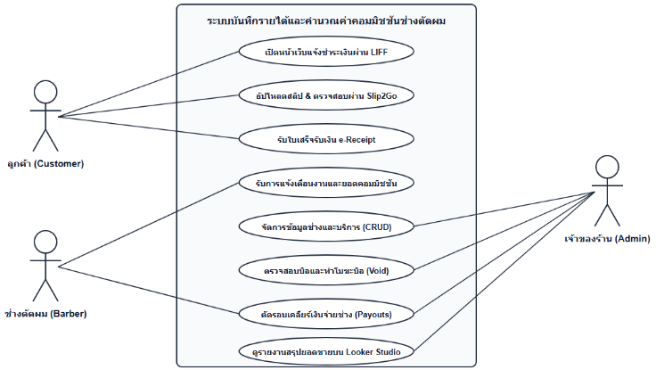

ภาพที่ 3.9 แผนภาพยูสเคส (UML Use Case Diagram with System Boundary)
ที่มา: ผู้จัดทำโครงงาน (สร้างภาพประกอบโดยใช้ Google Gemini)

จากภาพที่ 3.14 อธิบายบทบาทหน้าที่ของผู้ใช้งานในแผนภาพยูสเคส
ก) ลูกค้า สามารถเปิดหน้าเว็บลิฟต์เพื่อแจ้งชำระเงิน ส่งสลิปโอนเงินเพื่อตรวจสอบความถูกต้อง และรับใบเสร็จรับเงินอิเล็กทรอนิกส์
ข) ช่างตัดผม สามารถรับข้อความแจ้งเตือนรายละเอียดงานตัดผมและส่วนแบ่งค่าคอมมิชชันผ่านไลน์
ค) เจ้าของร้าน สามารถจัดการข้อมูลช่างและบริการ ตรวจสอบและทำโมฆะบิล ดำเนินการตัดรอบเคลียร์เงินจ่ายช่าง และเรียกดูรายงานสรุปสถิติทางการเงินผ่านกูเกิลดาต้าสตูดิโอ

3.3.2 การออกแบบฐานข้อมูล (Database Design)
3.3.2.1 แผนภาพแสดงความสัมพันธ์ของข้อมูล (Entity-Relationship Diagram)

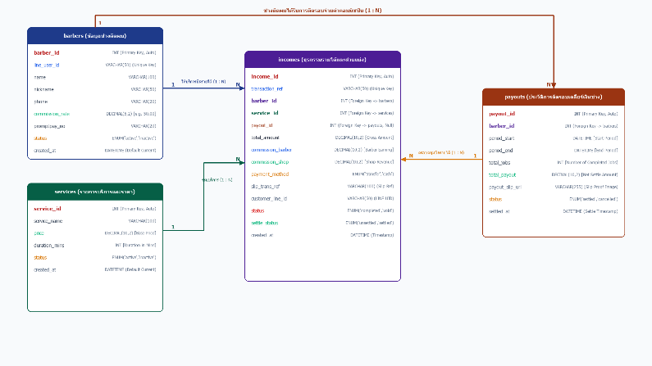

ภาพที่ 3.10 แผนภาพแสดงความสัมพันธ์ของข้อมูล
ที่มา: ผู้จัดทำโครงงาน (สร้างภาพประกอบโดยใช้ Google Gemini)

3.3.2.2 พจนานุกรมข้อมูล (Data Dictionary)
พจนานุกรมข้อมูล (Data Dictionary) คือ รายละเอียดคำอธิบายข้อมูลต่างๆ ในฐานข้อมูล เช่น ลำดับ (No) คุณสมบัติ (Attribute) คำอธิบาย (Description) ขนาด (Width) ประเภท (Type) ประเภทคีย์ (Key Type) ซึ่งพจนานุกรมข้อมูลของระบบมีข้อมูล ดังต่อไปนี้

ตารางที่ 3.1 ตารางจัดการข้อมูลผู้ใช้งานและช่างตัดผม (users)

ลำดับ (No) | คุณสมบัติ (Attribute) | คำอธิบาย (Description) | ขนาด (Width) | ประเภท (Type) | ประเภทคีย์ (Key Type)
1 | user_id | รหัสประจำตัวช่างตัดผม/ผู้ใช้ | - | INT | PK
2 | line_uid | รหัสผู้ใช้งานในระบบแอปพลิเคชันไลน์ | 255 | VARCHAR | -
3 | full_name | ชื่อของช่างตัดผม | 255 | VARCHAR | -
4 | role | บทบาทหน้าที่ | 255 | VARCHAR | -
5 | commission_rate | อัตราส่วนแบ่งค่าคอมมิชชัน (%) | 3,2 | DECIMAL | -
6 | is_active | สถานะการปฏิบัติงาน | 1 | TINYINT | -
7 | image_url | ที่อยู่ลิงก์รูปภาพโปรไฟล์ของช่างตัดผม | 255 | VARCHAR | -
8 | created_at | วันและเวลาที่บันทึกข้อมูล | - | TIMESTAMP | -

ตารางที่ 3.2 ตารางจัดการข้อมูลบริการ (services)
ลำดับ (No) | คุณสมบัติ (Attribute) | คำอธิบาย (Description) | ขนาด (Width) | ประเภท (Type) | ประเภทคีย์ (Key Type)
1 | service_id | รหัสประจำตัวบริการ | - | INT | PK
2 | service_name | ชื่อประเภทบริการตัดผม | 255 | VARCHAR | -
3 | base_price | ราคาค่าบริการมาตรฐาน | 4,2 | DECIMAL | -
4 | image_url | ที่อยู่ลิงก์รูปภาพตัวอย่างบริการ/ทรงผม | 255 | VARCHAR | -
5 | is_active | สถานะการให้บริการ | 1 | TINYINT | -
6 | created_at | วันและเวลาที่เพิ่มรายการบริการ | - | TIMESTAMP | -

ตารางที่ 3.3 ตารางจัดการข้อมูลธุรกรรมและการชำระเงิน (transactions)
ลำดับ (No) | คุณสมบัติ (Attribute) | คำอธิบาย (Description) | ขนาด (Width) | ประเภท (Type) | ประเภทคีย์ (Key Type)
1 | transaction_id | รหัสประจำตัวธุรกรรม | - | INT | PK
2 | user_id | รหัสช่างผู้ให้บริการ | - | INT | FK
3 | service_id | รหัสบริการที่ถูกเลือก | - | INT | FK
ตารางที่ 3.4 ตารางจัดการข้อมูลธุรกรรมและการชำระเงิน (transactions) ต่อ
4 | customer_uid | รหัสไลน์ของลูกค้าผู้รับบริการ | 255 | VARCHAR | -
5 | payment_method | ช่องทางการชำระเงิน | 255 | VARCHAR | -
6 | actual_price | ส่วนแบ่งค่าคอมมิชชันที่คำนวณได้ | 4,2 | DECIMAL | -
7 | commission_amount | ส่วนแบ่งค่าคอมมิชชันที่คำนวณได้ | 3,2 | DECIMAL | -
8 | trans_ref | รหัสอ้างอิงสลิปธนาคาร (ป้องกันสลิปซ้ำ) | 255 | VARCHAR | UNIQUE
9 | slip_image_url | ที่อยู่ลิงก์รูปภาพสลิปหลักฐานการโอนเงิน | 255 | VARCHAR | -
10 | status | สถานะของบิล (completed หรือ voided) | 255 | VARCHAR | -
11 | payout_status | สถานะการเคลียร์เงิน (unsettled หรือ settled)
12 | created_at | วันและเวลาที่ทำรายการ | - | TIMESTAMP | -

ตารางที่ 3.5 ตารางจัดการข้อมูลการตัดรอบเคลียร์เงินช่าง (payouts)
ลำดับ (No) | คุณสมบัติ (Attribute) | คำอธิบาย (Description) | ขนาด (Width) | ประเภท (Type) | ประเภทคีย์ (Key Type)
1 | payout_id | รหัสประจำตัวรอบการเคลียร์เงิน | - | INT | PK
2 | user_id | รหัสช่างผู้ให้บริการ | - | INT | FK
3 | total_jobs | จำนวนงาน/หัวที่ตัดในรอบนี้ | - | INT | -
4 | total_revenue | ยอดเงินรวมค่าบริการทั้งหมดในรอบ | 5,2 | DECIMAL | -
5 | commission_total | ยอดรวมค่าคอมมิชชันช่าง | 5,2 | DECIMAL | -
6 | net_payout | ยอดเงินโอนเคลียร์สุทธิให้ช่าง | 5,2 | DECIMAL | -
7 | payout_slip_url | ที่อยู่ลิงก์รูปสลิปหลักฐานการโอนเคลียร์ยอด | 255 | VARCHAR | -
8 | payout_status | สถานะการจ่ายเงิน | 255 | VARCHAR | -
9 | paid_at | วันและเวลาที่โอนเงินสำเร็จ | - | TIMESTAMP | -
10 | created_at | วันและเวลาที่สร้างรอบตัดยอด | - | TIMESTAMP | -

3.3.3 การออกแบบส่วนติดต่อกับผู้ใช้
ผลการทำงานที่ได้จากการออกแบบหน้าริชเมนูบนแอปพลิเคชันไลน์การออกแบบริชเมนูบนแอปพลิเคชันไลน์ถูกจัดวางไว้บริเวณส่วนล่างของหน้าต่างสนทนา เพื่อทำหน้าที่เป็นส่วนประสานงานผู้ใช้หลักสำหรับลูกค้าในการเข้าถึงฟังก์ชันบริการต่างๆ ของร้านได้อย่างสะดวกรวดเร็ว

3.3.3.1 ผลการทำงานที่ได้จากการออกแบบหน้าริชเมนู (LINE Rich Menu)
เป็นปุ่มกดขนาดใหญ่ระบุข้อความ "แตะเพื่อแจ้งชำระเงิน" ทำหน้าที่เป็นลิงก์เชื่อมโยงเปิดหน้าต่างเว็บแอปพลิเคชันลิฟต์ (LIFF) เพื่อให้ลูกค้าเข้าสู่ขั้นตอนการเลือกช่างตัดผม เลือกรายการบริการ ตรวจสอบราคา และแนบหลักฐานสลิปการโอนเงินหรือเลือกชำระเงินสดได้ครบถ้วนในจุดเดียวดังภาพ 3.11
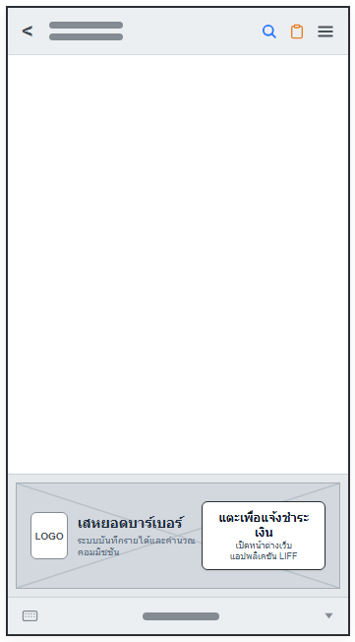

ภาพที่ 3.11 หน้าการออกแบบริชเมนู
ที่มา: ผู้จัดทำโครงงาน (สร้างภาพประกอบโดยใช้ Google Gemini)

3.3.3.2 ผลการทำงานที่ได้จากการออกแบบหน้าจอแจ้งชำระเงินโอน (LIFF Transfer)
เมื่อผู้ใช้งานเลือกแถบเมนูโอนเงินผ่านธนาคาร ระบบจะแสดงคิวอาร์โค้ดพร้อมเพย์สำหรับสแกนชำระเงิน พร้อมทั้งมีช่องสำหรับแนบไฟล์รูปภาพสลิป เพื่อส่งให้ระบบตรวจสอบความถูกต้องและยอดเงินจริงโดยอัตโนมัติ ดังภาพ 3.12
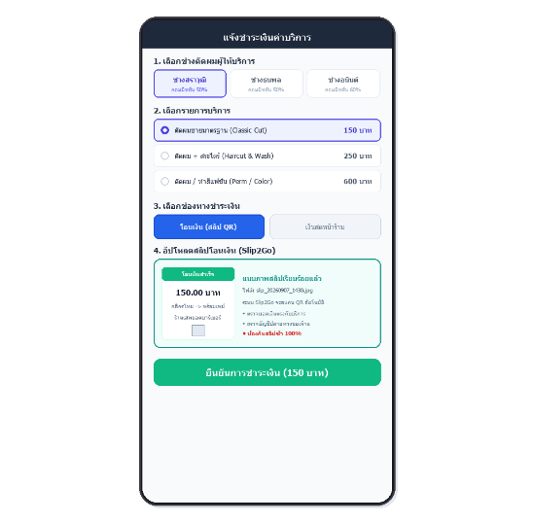

ภาพที่ 3.12 หน้าการออกแบบหน้าจอแจ้งชำระเงินโอน (LIFF Transfer)
ที่มา: ผู้จัดทำโครงงาน (สร้างภาพประกอบโดยใช้ Google Gemini)

3.3.3.3 ผลการทำงานที่ได้จากการออกแบบหน้าจอแจ้งชำระเงินสด (LIFF Cash)
เมื่อผู้ใช้งานเลือกแถบเมนูชำระด้วยเงินสดหน้าร้าน ระบบจะแสดงยอดเงินที่ต้องชำระและคำนวณส่วนแบ่งรายได้ให้แก่ช่างตัดผมทันที พร้อมทั้งแสดงข้อความแจ้งเตือนให้ส่งมอบเงินสดแก่ช่างก่อนกดยืนยันบันทึกบิล ดังภาพ 3.13
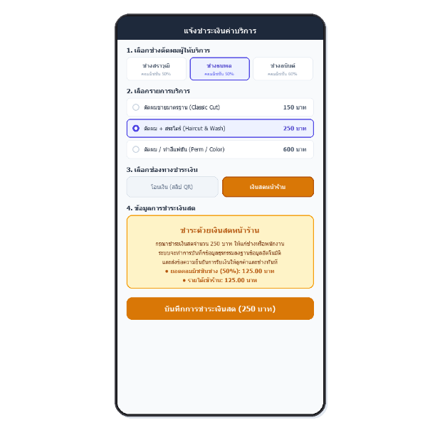

ภาพที่ 3.13 ผลการทำงานที่ได้จากการออกแบบหน้าจอแจ้งชำระเงินสด (LIFF Cash)
ที่มา: ผู้จัดทำโครงงาน (สร้างภาพประกอบโดยใช้ Google Gemini)

3.3.3.4 ผลการทำงานที่ได้จากการออกแบบหน้าจอใบเสร็จรับเงิน (e-Receipt)
เมื่อผู้ใช้งานบันทึกการชำระเงินสำเร็จ ระบบจะส่งข้อความตอบกลับแบบเฟล็กแมสเสจ (Flex Message) เพื่อแสดงใบเสร็จรับเงิน ระบุรหัสธุรกรรม ชื่อช่างตัดผม รายการบริการ ยอดเงิน และเวลาทำรายการ ดังภาพ 3.14
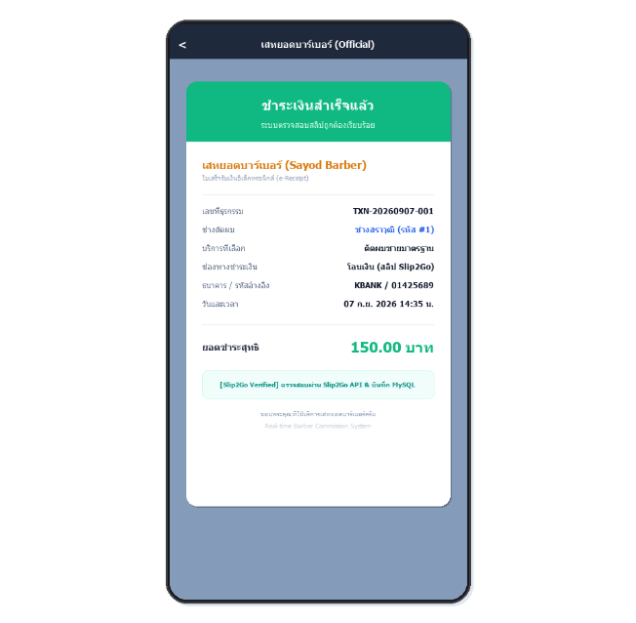

ภาพที่ 3.14 หน้าการออกแบบหน้าจอใบเสร็จรับเงิน (e-Receipt)
ที่มา: ผู้จัดทำโครงงาน (สร้างภาพประกอบโดยใช้ Google Gemini)

3.3.3.5 ผลการทำงานที่ได้จากการออกแบบหน้าจอใบแจ้งยอดเคลียร์เงินช่าง (Barber Payout)
เมื่อเจ้าของร้านดำเนินการตัดรอบและโอนเงินส่วนแบ่งรายได้สำเร็จ ระบบจะส่งข้อความแจ้งเตือนพร้อมแนบสลิปหลักฐานการโอนไปยังไลน์ของช่างตัดผม เพื่อสรุปจำนวนรอบบิลและยอดเงินสุทธิที่ได้รับ ดังภาพ 3.15

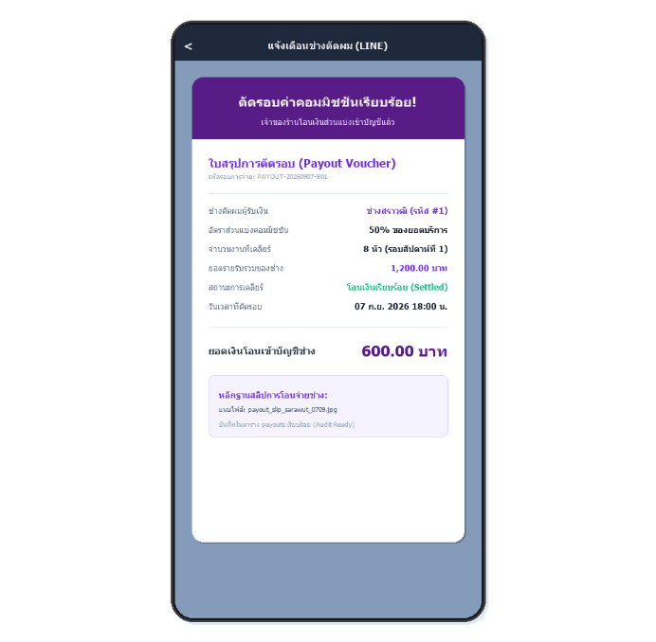

ภาพที่ 3.15 หน้าการออกแบบหน้าจอใบแจ้งยอดเคลียร์เงินช่าง (Barber Payout)
ที่มา: ผู้จัดทำโครงงาน (สร้างภาพประกอบโดยใช้ Google Gemini)

3.3.3.6 ผลการทำงานที่ได้จากการออกแบบหน้าจอแจ้งเตือนการยกเลิกบิล (Void Bill Alert)
เมื่อเจ้าของร้านทำการยกเลิกหรือทำโมฆะบิล ระบบจะส่งข้อความแจ้งเตือนไปยังไลน์ของช่างตัดผมทันที เพื่อแจ้งรหัสบิล เหตุผลในการยกเลิก และยอดค่าคอมมิชชันที่ถูกปรับลบออกจากระบบ เพื่อความโปร่งใส ดังภาพ 3.16

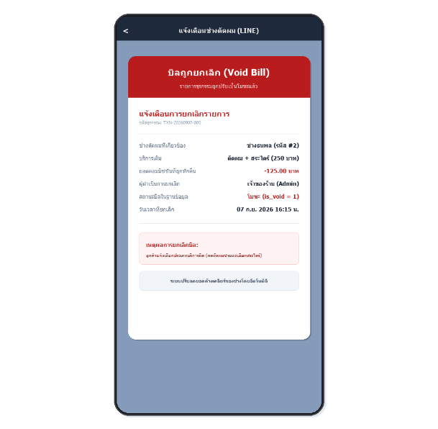

ภาพที่ 3.16 หน้าการออกแบบหน้าจอแจ้งเตือนการยกเลิกบิล (Void Bill Alert)
ที่มา: ผู้จัดทำโครงงาน (สร้างภาพประกอบโดยใช้ Google Gemini)

3.3.3.7 ผลการทำงานที่ได้จากการออกแบบหน้าจอจัดการข้อมูลช่าง (Barbers Management)
ระบบจัดการหลังบ้านสำหรับเจ้าของร้าน ใช้ในการเพิ่ม ลบ แก้ไขข้อมูลส่วนตัวของช่างตัดผม กำหนดอัตราส่วนแบ่งค่าคอมมิชชัน และเปิดหรือปิดสถานะการทำงานของช่างในระบบได้อย่างสะดวก ดังภาพ 3.17

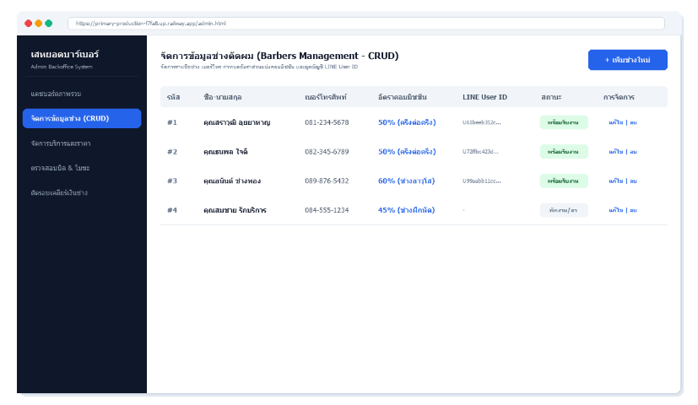

ภาพที่ 3.17 การออกแบบหน้าจอจัดการข้อมูลช่าง (Barbers Management)
ที่มา: ผู้จัดทำโครงงาน (สร้างภาพประกอบโดยใช้ Google Gemini)

3.3.3.8 ผลการทำงานที่ได้จากการออกแบบหน้าจอจัดการบริการ (Services Management)
ระบบจัดการหลังบ้านสำหรับกำหนดรายการบริการตัดผม สระผม เซ็ตผม พร้อมทั้งระบุอัตราค่าบริการมาตรฐานและระยะเวลาในการให้บริการของแต่ละรายการ ดังภาพ 3.18

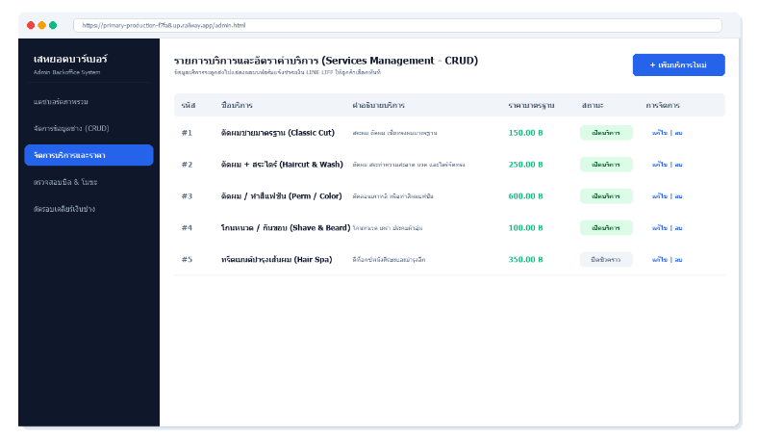

ภาพที่ 3.18 การออกแบบหน้าจอจัดการบริการ (Services Management)
ที่มา: ผู้จัดทำโครงงาน (สร้างภาพประกอบโดยใช้ Google Gemini)

3.3.3.9 ผลการทำงานที่ได้จากการออกแบบหน้าจอประวัติธุรกรรม (Transactions History)
ระบบแสดงรายการประวัติการชำระเงินทั้งหมดแบบเรียลไทม์ โดยแยกสถานะระหว่างเงินสดและการโอนเงิน พร้อมทั้งมีปุ่มสำหรับให้เจ้าของร้านกดทำโมฆะบิลกรณีพบรายการผิดพลาด ดังภาพ 3.19

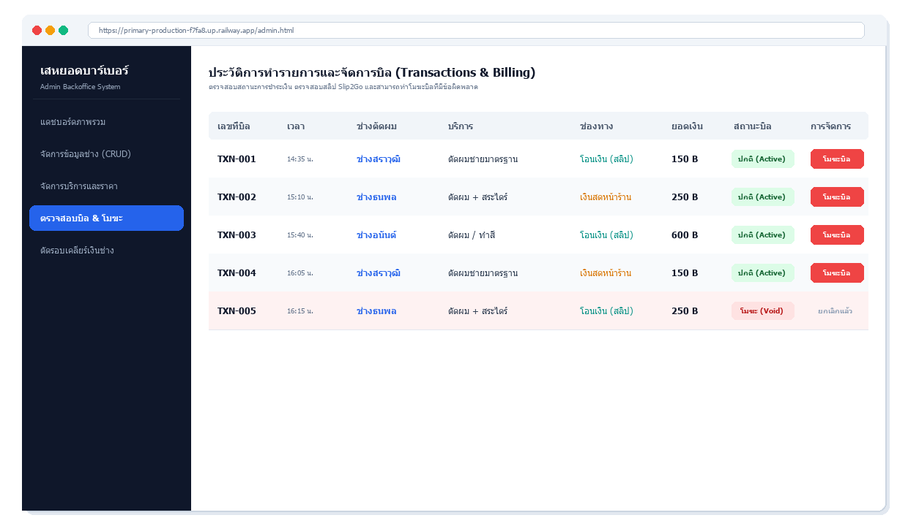

ภาพที่ 3.19 การออกแบบหน้าจอประวัติธุรกรรม (Transactions History)
ที่มา: ผู้จัดทำโครงงาน (สร้างภาพประกอบโดยใช้ Google Gemini)

3.3.3.10 ผลการทำงานที่ได้จากการออกแบบหน้าจอตัดรอบเคลียร์เงิน (Barber Settlements)
ระบบแสดงยอดเงินค้างจ่าย (Unsettled) ที่คำนวณส่วนแบ่งสะสมของช่างตัดผมแต่ละคน พร้อมปุ่มดำเนินการตัดรอบเคลียร์เงิน และตารางแสดงประวัติการจ่ายเงินย้อนหลังอย่างชัดเจน ดังภาพ 3.20
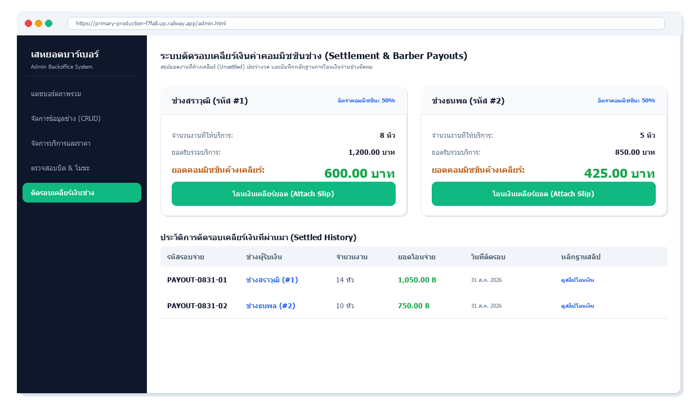

ภาพที่ 3.20 การออกแบบหน้าจอตัดรอบเคลียร์เงิน (Barber Settlements)
ที่มา: ผู้จัดทำโครงงาน (สร้างภาพประกอบโดยใช้ Google Gemini)

3.3.3.13 ผลการทำงานที่ได้จากการออกแบบแดชบอร์ดสรุปผล (Data Studio Dashboard)
ระบบรายงานเชิงวิเคราะห์สำหรับเจ้าของร้าน แสดงสถิติภาพรวมรายรับรวม สัดส่วนบริการยอดนิยม รายได้แยกตามช่างตัดผม และแนวโน้มผลประกอบการในรูปแบบกราฟิกแบบเรียลไทม์ ดังภาพ 3.21
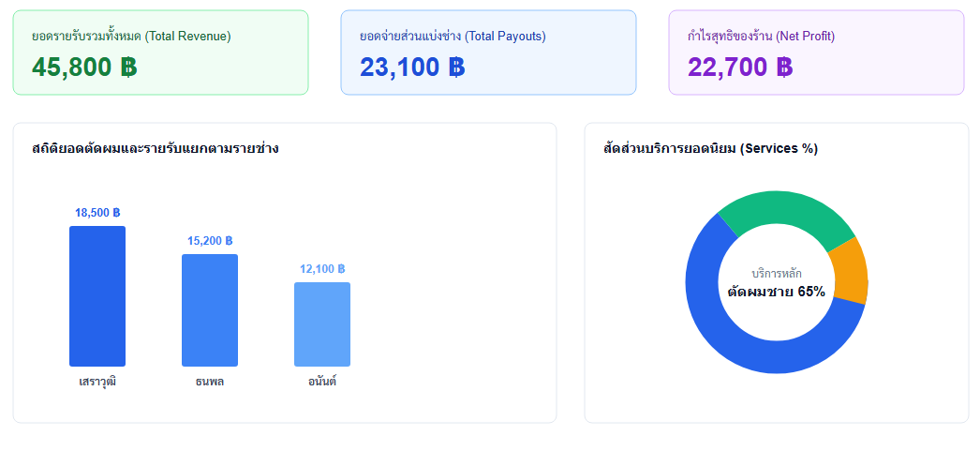

ภาพที่ 3.22 การออกแบบแดชบอร์ดสรุปผล (Data Studio Dashboard)
ที่มา: ผู้จัดทำโครงงาน (สร้างภาพประกอบโดยใช้ Google Gemini)

3.4 การพัฒนาระบบ
ในการพัฒนาและทดสอบระบบบันทึกรายได้และคำนวณค่าคอมมิชชันช่างตัดผมแบบเรียลไทม์ ผู้จัดทำได้ดำเนินการตามขั้นตอน ดังนี้
3.4.1 วิเคราะห์ระบบ ศึกษาและวิเคราะห์ปัญหาจากการทำงานจริงของร้านตัดผม เช่น ปัญหาการตรวจสอบสลิปปลอม การคิดค่าคอมมิชชันช่างผิดพลาด และความล่าช้าในการเคลียร์ยอดเงิน เพื่อนำมากำหนดเป็นข้อกำหนดการทำงานของระบบ
3.4.2 ออกแบบระบบ ดำเนินการออกแบบสถาปัตยกรรมระบบ แผนภาพลำดับขั้นตอน ผังงานตรรกะการตัดสินใจ โครงสร้างฐานข้อมูล 4 ตารางหลัก และส่วนติดต่อกับผู้ใช้ทั้งฝั่งลูกค้า ช่างตัดผม และแอดมินเจ้าของร้าน
3.4.3 พัฒนาระบบ ดำเนินการพัฒนาโปรแกรมและติดตั้งเครื่องมือต่าง ๆ ประกอบด้วย:
3.4.3.1 การพัฒนาระบบเวิร์กโฟลว์อัตโนมัติบนเอ็นเอทเอ็น (n8n) เพื่อทำหน้าที่เป็นตัวกลางในการรับส่งข้อมูล Webhook, เรียกใช้ Slip2Go API ตรวจสลิป, คำนวณคอมมิชชัน, บันทึกฐานข้อมูล และสั่งยิง LINE Flex Message
3.4.3.2 การพัฒนาฐานข้อมูลมายเอสคิวแอล (MySQL) บนคลาวด์เรลเวย์ 4 ตารางหลัก (users, services, transactions, payouts) พร้อมเชื่อมต่อ Connection Pool
3.4.3.3 การพัฒนาเว็บแอปพลิเคชันแจ้งชำระเงินผ่าน LINE LIFF (index.html) ด้วย HTML5, Tailwind CSS และ JavaScript
3.4.3.4 การพัฒนาเว็บแอดมินหลังบ้าน (admin.html) เพื่อรองรับการจัดการช่าง บริการ โมฆะบิล และการตัดรอบเคลียร์เงิน

3.4.4 ทดสอบระบบ ทำการทดสอบฟังก์ชันการทำงานจริงทุกส่วน ทั้งกรณีการชำระเงินด้วยสลิปจริง, สลิปปลอม, สลิปที่ใช้ซ้ำ, การจ่ายด้วยเงินสด, การสั่งทำโมฆะบิล, การตัดรอบเคลียร์ยอดเงินช่าง และการแสดงผลบนแดชบอร์ด เพื่อให้มั่นใจว่าระบบมีความถูกต้อง แม่นยำ และปลอดภัยสูงสุด

3.5 การทดสอบระบบ
ทดสอบ | ฟังก์ชันที่ทดสอบ | เงื่อนไขและข้อมูลนำเข้า | ผลลัพธ์ที่คาดหวัง
TC-01 | ชำระเงินด้วยสลิปจริงยอดถูกต้อง | แนบสลิปโอนเงินจริง ยอดเงินตรงกับค่าบริการ บัญชีผู้รับเงินเป็นบัญชีร้าน | Slip2Go ตรวจผ่าน, บันทึกสถานะcompleted, ส่ง e-Receipt ให้ลูกค้า และส่งแจ้งเตือนรายได้ให้ช่างทันที
TC-02 | ป้องกันสลิปปลอม/ยอดเงินไม่ครบ | แนบภาพสลิปที่ยอดเงินน้อยกว่าค่าบริการ หรือสลิปที่ตัดต่อคิวอาร์โค้ด | ระบบปฏิเสธรายการ ไม่บันทึกธุรกรรม และแจ้งเตือนให้ลูกค้าตรวจสอบและทำรายการใหม่
TC-03 | ป้องกันการใช้สลิปซ้ำ | นำสลิปใบเดิมที่เคยทำรายการสำเร็จแล้วมาอัปโหลดซ้ำอีกครั้ง | ระบบตรวจพบ trans_ref ซ้ำใน MySQL ปฏิเสธรายการทันที และแจ้งเตือนว่าสลิปนี้ถูกใช้งานแล้ว
TC-04 | ป้องกันการโอนเงินผิดบัญชี | แนบสลิปจริงที่โอนเงินเข้าบัญชีบุคคลอื่นที่ไม่ใช่บัญชีร้าน | ระบบตรวจพบชื่อบัญชีผู้รับไม่ตรงกับบัญชีร้าน ปฏิเสธรายการทันที
TC-05 | การชำระด้วยเงินสดหน้าร้าน | เลือกรหัสช่าง บริการ และเลือกวิธีชำระเป็น "เงินสดหน้าร้าน" | บันทึก completed (cash), ส่ง e-Receipt เงินสดให้ลูกค้า และส่งข้อความแจ้งเตือนช่างทันที
TC-06 | การแก้ไขบิลและทำโมฆะบิล | แอดมินกด "โมฆะบิล (Void)" บนหน้าเว็บ Admin หลังบ้าน | ระบบปรับสถานะเป็น voided, รีเซ็ตค่าคอมมิชชันเป็น 0 บาท และยิงแจ้งเตือนไปยังช่างอัตโนมัติ
TC-07 | การตัดรอบเคลียร์เงินช่าง (Payout) | แอดมินกดยืนยันตัดรอบโอนเงินค่าคอมมิชชันให้แก่ช่างตัดผม | บันทึกรอบใน payouts, อัปเดตบิลเป็น settled, ยิงแจ้งเตือนพร้อมสลิปโอนเงินไปยังไลน์ช่าง
TC-08 | การจัดการข้อมูลระบบ | แอดมินเพิ่ม/แก้ไขข้อมูลช่าง ค่าคอมมิชชัน บริการ และอัปโหลดรูปภาพ | ข้อมูลในตาราง users และ services ถูกบันทึกและอัปเดตแบบเรียลไทม์ทันที

